[**vivo V29e 5G**](https://www.thegioididong.com/dtdd/vivo-v29e-5g)**là một phiên bản điện thoại di động đáng chú ý trong phân khúc tầm trung, đặc biệt với sự kết hợp tinh tế giữa thiết kế và hiệu suất. Điều làm nổi bật chiếc điện thoại này chính là camera chất lượng, thiết kế sang trọng và viên pin lớn kèm sạc nhanh.**

**Thiết kế độc đáo mới lạ**

Một điểm nổi bật đầu tiên của vivo V29e nằm ở thiết kế tinh tế và cuốn hút của nó. Mặt lưng của chiếc điện thoại được làm bằng lớp kính chất lượng cao, tạo ra một cảm giác mượt mà và sang trọng khi bạn cầm trên tay. Điều này giúp mang lại sự chắc chắn và độ bền cho sản phẩm, đồng thời tạo điểm nhấn đầy thu hút.

vivo V29e thiết kế màn hình theo kiểu phẳng, giúp tạo ra một trải nghiệm xem nội dung hấp dẫn và hiện đại. Màn hình này không chỉ giúp [điện thoại vivo](https://www.thegioididong.com/dtdd-vivo) trông đẹp mắt mà còn tạo ra một cảm giác thoải mái khi sử dụng.

[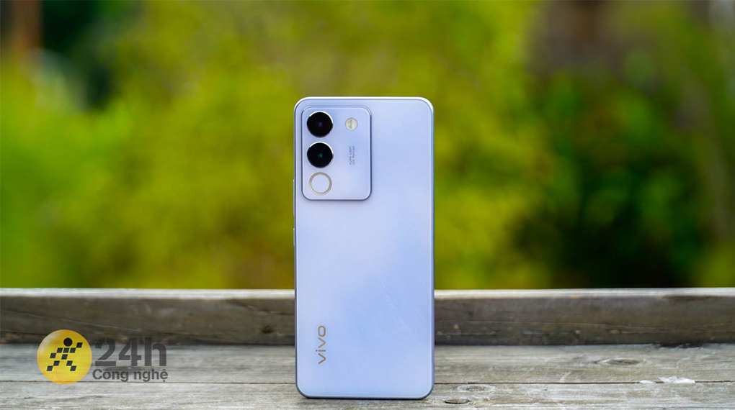](https://cdn.tgdd.vn/Products/Images/42/309864/vivo-v29e-5g-181023-105516.jpg)

Một chi tiết thiết kế đặc biệt khác trên màn hình của vivo V29e là notch dạng nốt ruồi siêu nhỏ. Điều này giúp tối ưu hóa không gian hiển thị và giữ cho màn hình trở nên hấp dẫn hơn bao giờ hết. Các thông báo, biểu tượng và thông tin hữu ích sẽ được hiển thị một cách tiện lợi trên khu vực này mà không làm gián đoạn trải nghiệm xem của bạn.

vivo V29e tự hào là một trong những chiếc điện thoại mỏng nhất trên thị trường, với độ dày chỉ 7.69 mm. Sự mỏng nhẹ này không chỉ tạo nên một thiết kế thanh lịch mà còn giúp bạn cảm thấy thoải mái khi cầm trên tay và dễ dàng mang theo bất kỳ nơi đâu.

[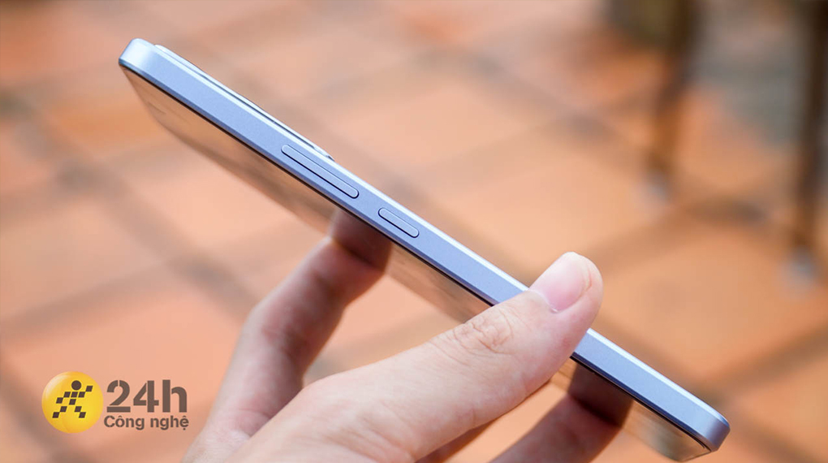](https://cdn.tgdd.vn/Products/Images/42/309864/vivo-v29e-5g-181023-105518.jpg)

**Hỗ trợ camera độ phân giải cao**

vivo V29e trang bị một cụm camera sau đỉnh cao với camera chính lên đến 64 MP và một camera góc siêu rộng 8 MP. Điều này cho phép bạn bắt gọn từng chi tiết trong các bức ảnh và mở rộng góc nhìn để bắt lấy cảnh quan rộng lớn. Dù bạn là người yêu thích chụp cảnh tự nhiên, chân dung tươi sáng hay các bức ảnh kiến trúc, vivo V29e sẽ luôn đồng hành và mang đến chất lượng ảnh xuất sắc.

Ngoài ra, vivo V29e còn hỗ trợ một loạt các tính năng như chụp đêm và siêu độ phân giải, giúp bạn tạo nên những bức ảnh chuyên nghiệp và độc đáo. Bạn có thể tận hưởng cảm giác mê hoặc của việc chụp cảnh đêm lung linh, chi tiết rõ nét trong ánh sáng yếu để tạo ra những tác phẩm nghệ thuật riêng của mình.

[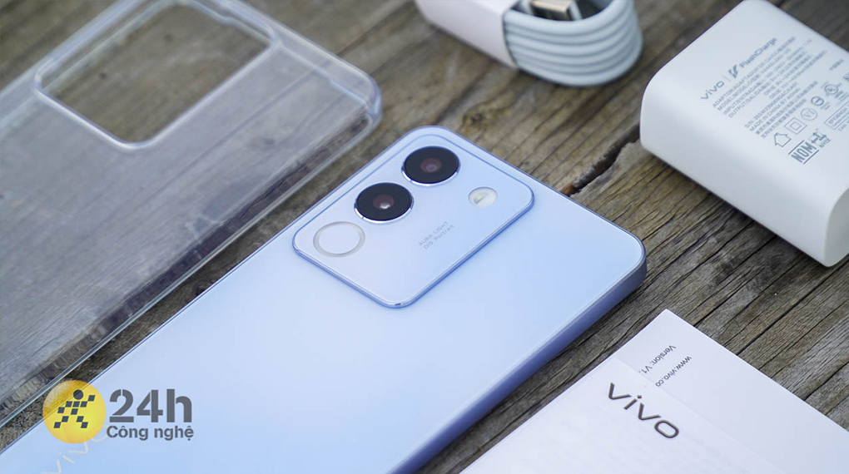](https://cdn.tgdd.vn/Products/Images/42/309864/vivo-v29e-5g-181023-105521.jpg)

vivo V29e không chỉ tập trung vào camera sau, mà còn mang đến một trải nghiệm tự sướng đỉnh cao với camera trước 50 MP. Điều này có nghĩa là bạn sẽ luôn tự tin và xinh đẹp trong mọi bức ảnh tự sướng. Không chỉ làm đẹp, camera trước của vivo V29e còn hỗ trợ tính năng chụp đêm để bạn tỏa sáng dù trong điều kiện ánh sáng yếu.

**Màn hình AMOLED tần số quét cao**

Với tấm nền AMOLED, vivo V29e mang đến sự tinh tế và sắc nét trong từng pixel. Màn hình AMOLED là lựa chọn lý tưởng cho người yêu thích sự tương phản cao và màu sắc sống động. Bạn sẽ cảm nhận được sự sắc nét và tự nhiên trong từng hình ảnh, từ màu sắc sặc sỡ cho đến độ tương phản chính xác.

Xem thêm: [Màn hình AMOLED là gì? Có gì nổi bật? Thiết bị nào có màn hình AMOLED?](https://www.thegioididong.com/hoi-dap/man-hinh-amoled-la-gi-905766)

vivo V29e không chỉ đáp ứng mà còn vượt qua các mong đợi về độ phân giải. Với độ phân giải Full HD+ mọi hình ảnh và nội dung trên màn hình trở nên rõ nét và chi tiết hơn bao giờ hết. Điều này có nghĩa là bạn có thể tận hưởng video chất lượng cao và xem ảnh với độ sắc nét tuyệt đỉnh.

[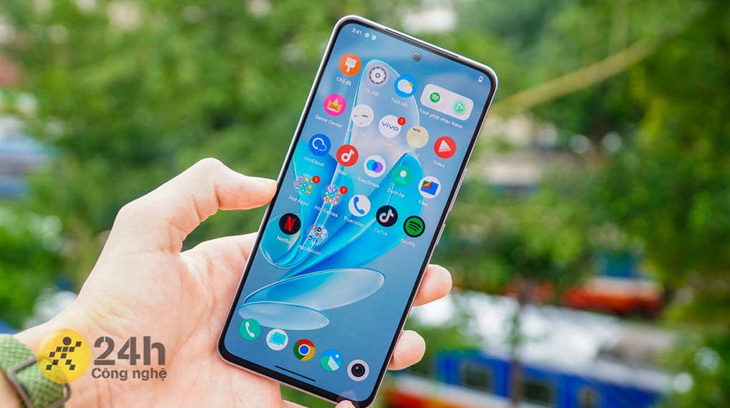](https://cdn.tgdd.vn/Products/Images/42/309864/vivo-v29e-5g-181023-105519.jpg)

vivo V29e được trang bị một màn hình lớn với kích thước 6.67 inch. Điều này mang lại trải nghiệm xem rộng lớn, đặc biệt thích hợp cho việc xem video, chơi game hoặc duyệt web. Màn hình lớn này cũng tạo ra không gian tuyệt vời để bạn sáng tạo và làm việc.

vivo V29e làm cho trải nghiệm cuộc sống hằng ngày của bạn trở nên mượt mà hơn với tần số quét 120 Hz. Điều này đồng nghĩa với việc bạn sẽ trải qua một sự tương tác nhanh hơn, đáng tin cậy và mượt mà hơn trên màn hình của bạn. Dù bạn đang chơi game, xem video hoặc duyệt web, màn hình sẽ phản ánh mọi tương tác của bạn một cách nhanh chóng.

[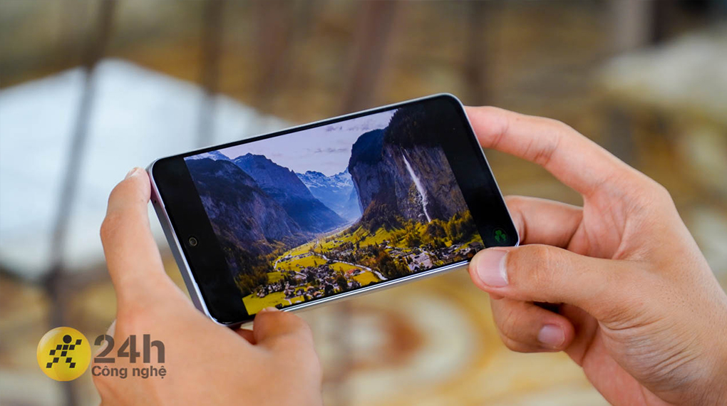](https://cdn.tgdd.vn/Products/Images/42/309864/vivo-v29e-5g-181023-105523.jpg)

Ngoài ra, màn hình vivo V29e còn có độ sáng cao lên đến 1150 nits để bạn có thể thấy rõ ngay cả dưới ánh nắng mặt trời mạnh, thuận tiện cho việc kiểm tra tin nhắn, xem bản đồ khi sử dụng ở môi trường có nguồn sáng cao.

**Hiệu năng ổn trong tầm giá**

Hiệu năng mạnh mẽ đằng sau sự hoạt động của chiếc [điện thoại Android](https://www.thegioididong.com/dtdd?g=android) này là vi xử lý Qualcomm Snapdragon 695 5G. Với sự hỗ trợ của công nghệ 5G, bạn có thể tận hưởng tốc độ internet nhanh chóng và kết nối liền mạch với thế giới trực tuyến. Snapdragon 695 đảm bảo khả năng xử lý mượt mà, từ việc chơi game với đồ họa trung bình đến xem video và duyệt web.

Xem thên: [Tìm hiểu chip Snapdragon 695 5G. Hiệu năng mạnh mẽ!](https://www.thegioididong.com/hoi-dap/tim-hieu-chip-snapdragon-695-5g-hieu-nang-manh-me-1456599)

vivo V29e được trang bị 12 GB RAM, cho phép bạn mở đồng thời nhiều ứng dụng và chuyển đổi giữa chúng mà không gặp tình trạng giật lag. Điều này đặc biệt hữu ích cho người dùng đòi hỏi sự nhanh nhẹn và hiệu quả trong công việc hằng ngày và giải trí.

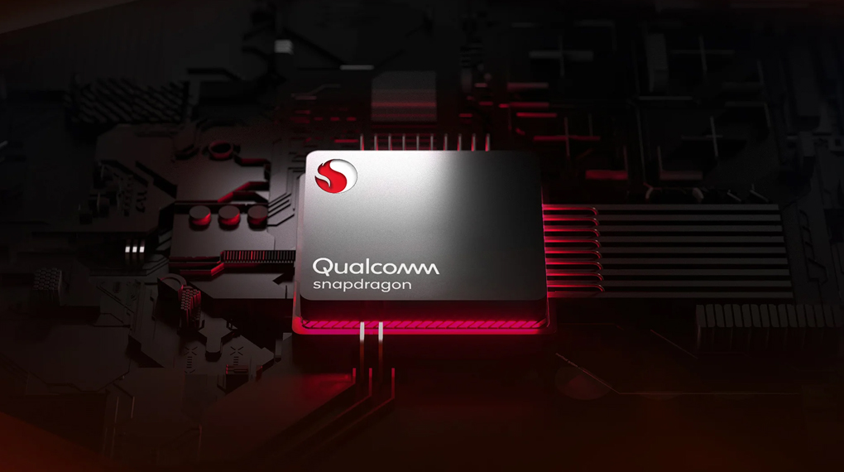

vivo V29e chạy trên hệ điều hành Android 13, một trong những phiên bản mới nhất của hệ điều hành di động phổ biến của Google. Điều này đảm bảo bạn sẽ luôn được trải nghiệm những tính năng và cải tiến mới nhất từ Google.

Ngoài ra, giao diện người dùng tùy chỉnh của vivo, Funtouch OS 13 mang đến trải nghiệm tối ưu và tích hợp nhiều tính năng độc đáo để bạn tận hưởng chiếc [điện thoại vivo dòng v](https://www.thegioididong.com/dtdd-vivo-v) này một cách trọn vẹn.

**Trang bị pin 4800 mAh và sạc nhanh 44 W**

Với viên pin dung lượng lớn lên đến 4800 mAh, vivo V29e đảm bảo bạn có đủ năng lượng để hoàn thành mọi nhiệm vụ hằng ngày. Không cần lo lắng về việc sạc pin liên tục hay mang theo sạc dự phòng, bạn có thể thỏa sức sử dụng điện thoại mà không phải suy nghĩ về việc pin sắp cạn trong thời gian ngắn.

Ngoài dung lượng pin ấn tượng, vivo V29e còn đi kèm với tính năng sạc nhanh 44 W. Điều này đồng nghĩa với việc bạn có thể sạc lại pin nhanh chóng và tiếp tục sử dụng thiết bị mà không cần phải chờ đợi lâu.

[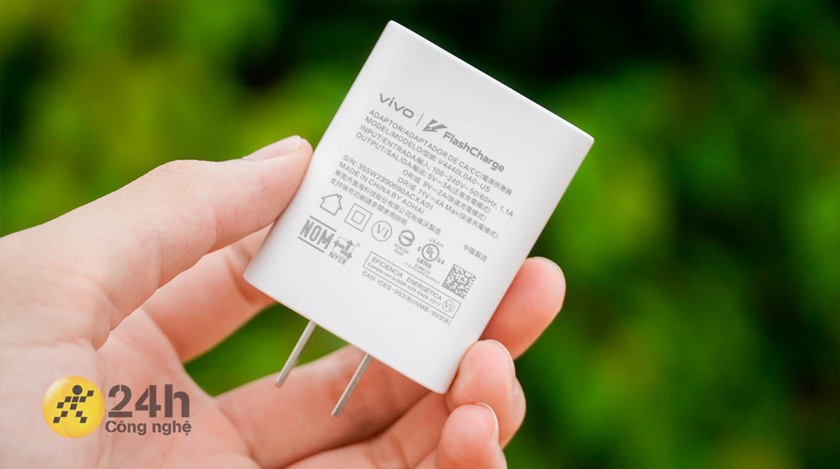](https://cdn.tgdd.vn/Products/Images/42/309864/vivo-v29e-5g-181023-105524.jpg)

Tổng kết, vivo V29e có thể xem là một trong những chiếc [điện thoại](https://www.thegioididong.com/dtdd) có nâng cấp toàn diện nhất phân khúc tầm trung, máy vừa có thiết kế đẹp - thanh lịch và vừa sở hữu cấu hình ổn cùng pin lớn và sạc nhanh, cho phép bạn sử dụng thoải mái trong khoảng thời gian dài mà ít khi gặp phải trở ngại.